Note de version Alma –
Juillet 2020

Source : https://knowledge.exlibrisgroup.com/Alma/Release_Notes/2020/Alma_2020_Release_Notes?mon=202007BASE

Administration générale

Evolution de l’interface
L’interface d’Alma évolue à partir de cette version de juillet et va continuer à évoluer graduellement jusqu’à la version du mois de septembre, qui permettra l’implémentation de cette interface refondue sur l’environnement de production.
Les raccourcis vers les différentes fonctions d’Alma sont désormais positionnés sous la forme d’un menu latéral.
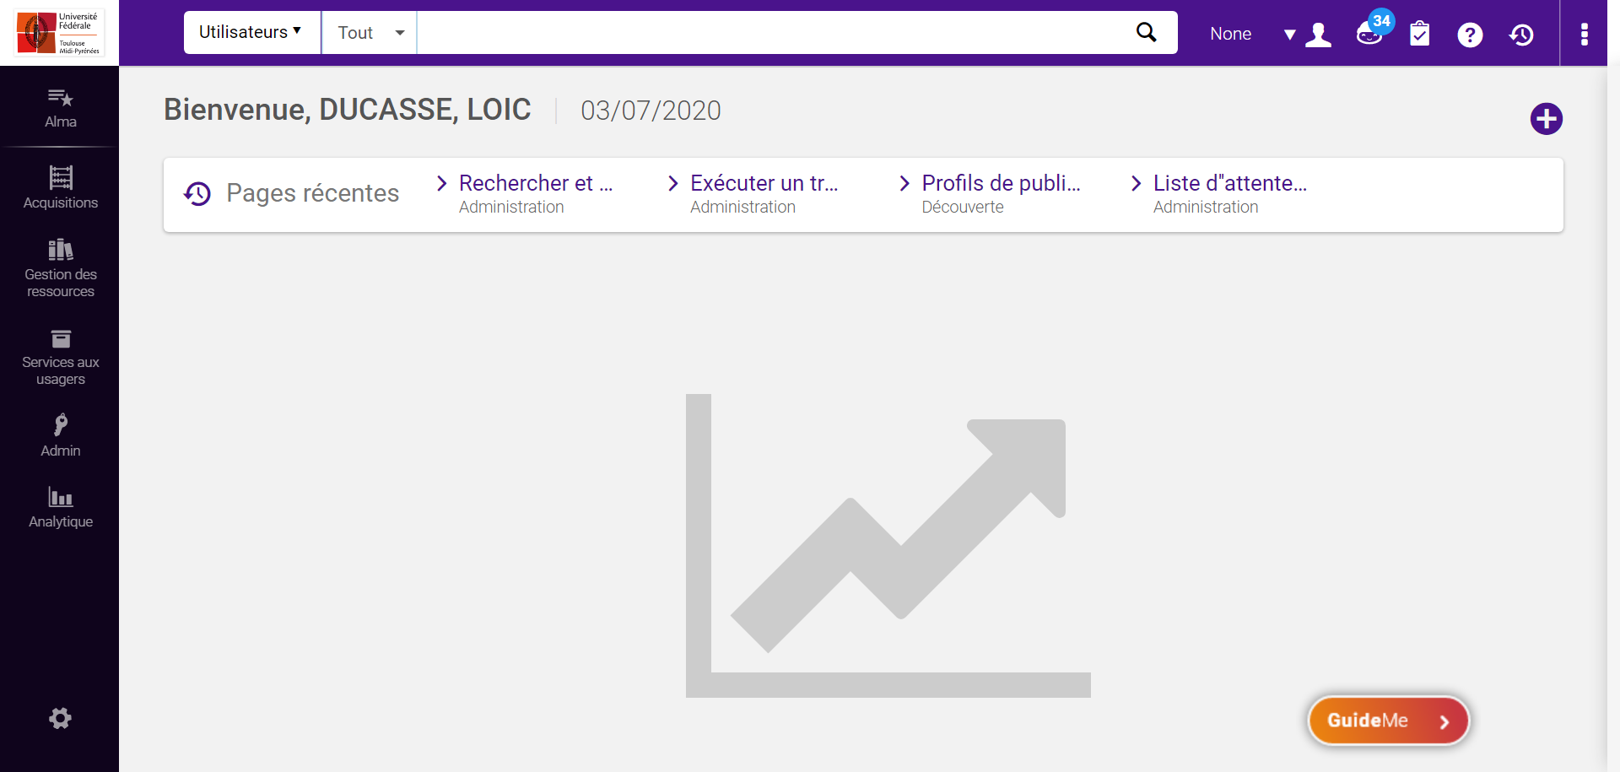
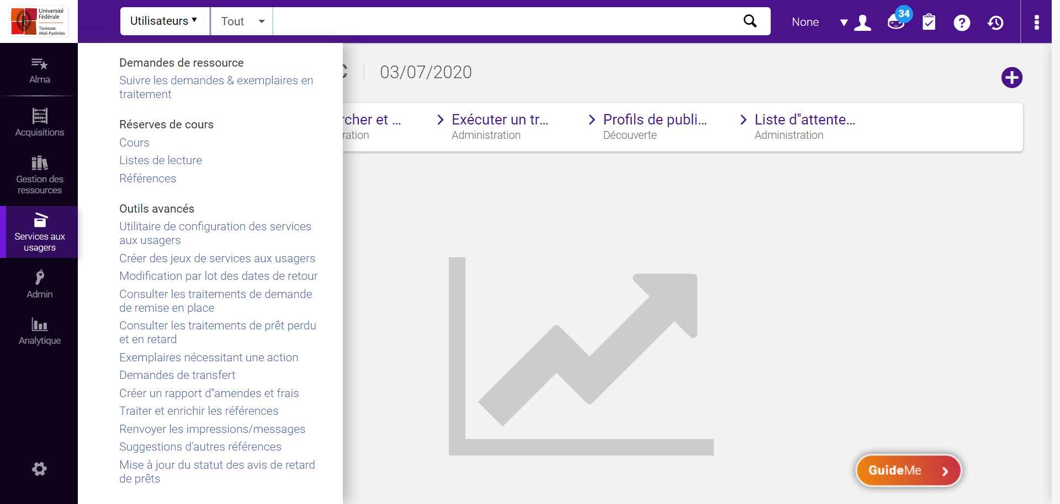

Ce même menu peut être personnalisé, afin de permettre à chacun de masquer les ensembles de fonctions qu’il n’utilise pas.
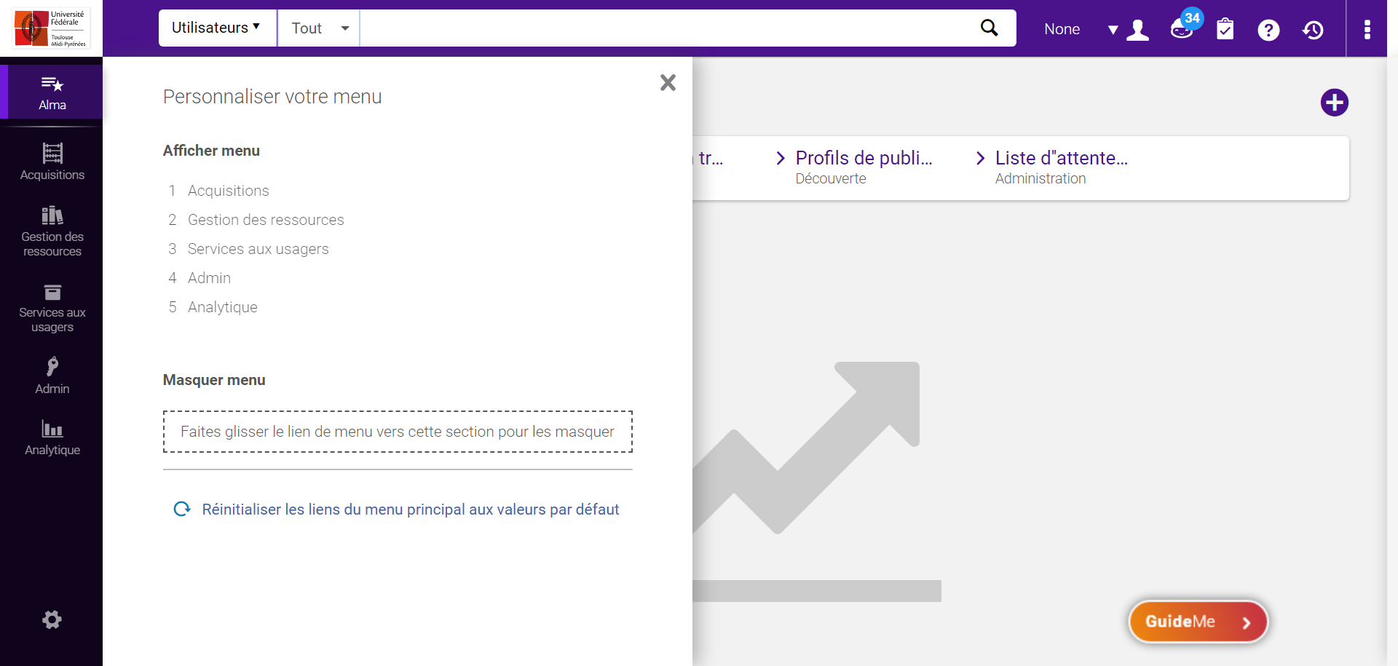

Le menu personnel, situé en haut à droite de l’écran peut être également personnalisé, afin de n’afficher que les raccourcis utiles (on peut ainsi masquer l’icône des tâches ou DARA, qui ne concerne guère que les gestionnaires de ressources électroniques).
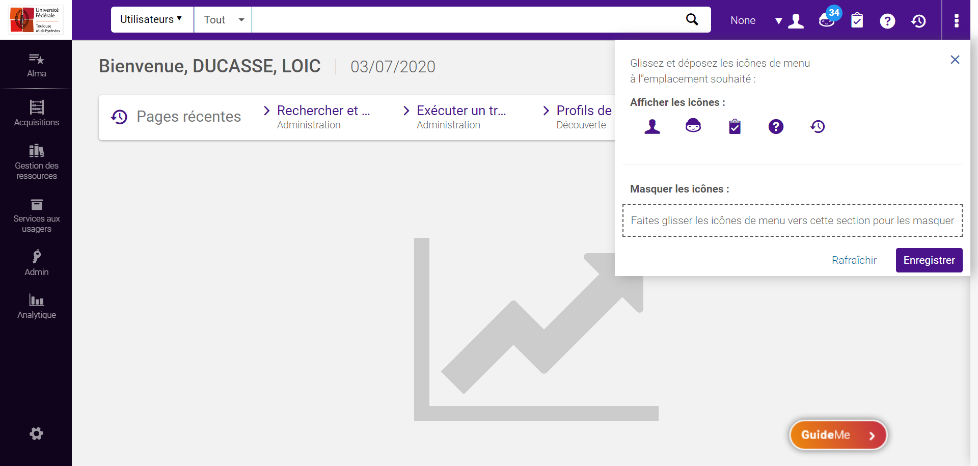

La navigation à l’intérieur des fonctions ne présente pas, elle, de changements, du moins pour le moment.

Il est à noter que l’interface est également considérablement revue pour la gestion des pages d’administration d’Alma, qui ne se distingue plus réellement, visuellement, des pages courantes.
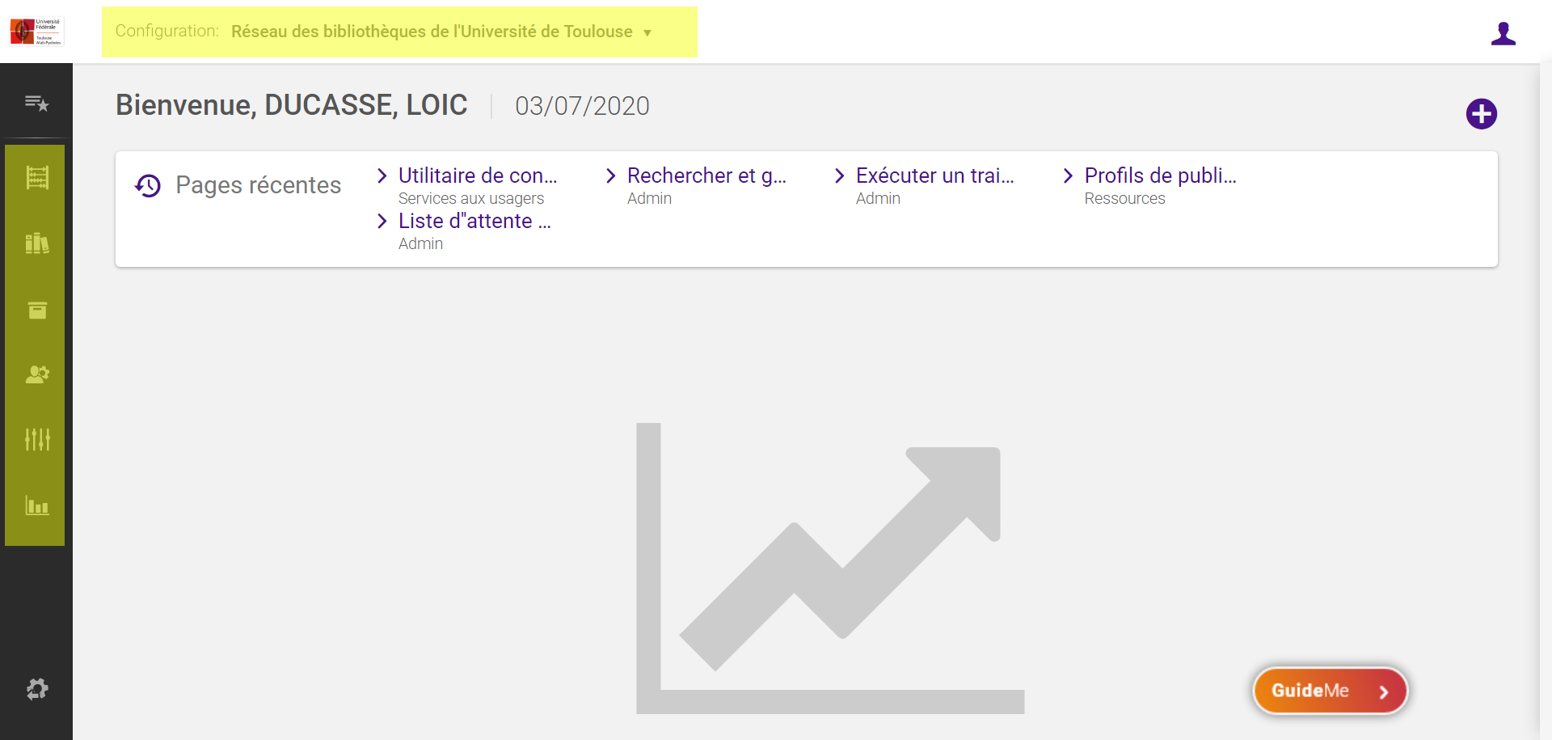

Recommandations DARA : exemplaires manquants
Une nouvelle recommandation DARA est proposée : elle identifie les exemplaires manquants depuis plus de douze mois.
Cette recommandation s’appuie sur un rapport Analytics et ce critère de date peut donc être modifié.

Gestion des droits des utilisateurs professionnels
Les utilisateurs professionnels porteurs du rôle d’opérateur de bureau de prêt, c’est-à-dire tout le monde ou presque, peuvent désormais accéder aux outils avancés du menu Services aux usagers. Ceux-ci ne sont pas à utiliser.

Acquisitions

Demande d’achat : alerte sur la présence d’un ISBN
Si l’indicateur PR_indicate_for_primo_if_ISBN_exists est positionné sur « true » dans Configuration Alma -> Acquisitions -> général -> autres paramètres, une vérification basée sur l’ISBN saisi dans le formulaire d’achat Primo est effectuée pour savoir si la ressource existe déjà dans la base.

La vérification se fait après avoir « enregistré » les données dans le formulaire de saisie et lancer la requête (bouton « request »).
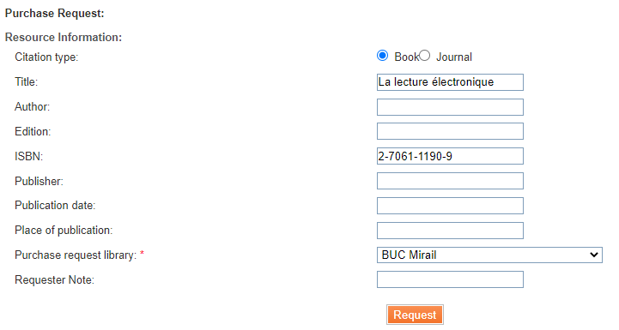
La requête a été effectuée.
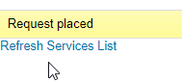
Un message « no items were found » indique qu’aucun exemplaire correspondant à un document avec cet ISBN n’existe pas pour la bibliothèque sélectionnée.

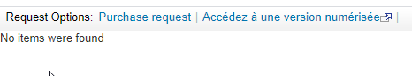
Nota bene : cette fonctionnalité paraît connaître un bug, aucun message d’alerte n’étant généré en cas de match.

Acquisitions en temps réel : activation des portfolios CZ liés à des commandes effectuées en temps réel dans GOBI
Dans le cas de la création d’une ligne de commande dans Alma depuis GOBI (Real Time Acquisition), le portfolio généré sera automatiquement lié à celui existant dans la collection de la zone de communauté si celle-ci a été activée pour la bibliothèque. Le lien se fait sur le numéro d’identifiant donné par le fournisseur ou l’ISBN. Si aucune correspondance n’est trouvée, soit parce que le portfolio n’existe pas, soit parce que la collection n’a pas été activée, alors un portfolio local sera créé dans Alma.
Par ailleurs, trois nouvelles collections ont été ajoutées à la liste des fournisseurs GOBI.

Gestion des données

Sélectionner des exemplaires à partir d’une liste de résultats
La fonctionnalité "Gérer la sélection" à partir d'une liste d'exemplaires permet maintenant à tous les opérateurs d'inventaire physique d'effectuer directement un traitement sur les exemplaires sélectionnés (y compris passer les perdus en manquants).
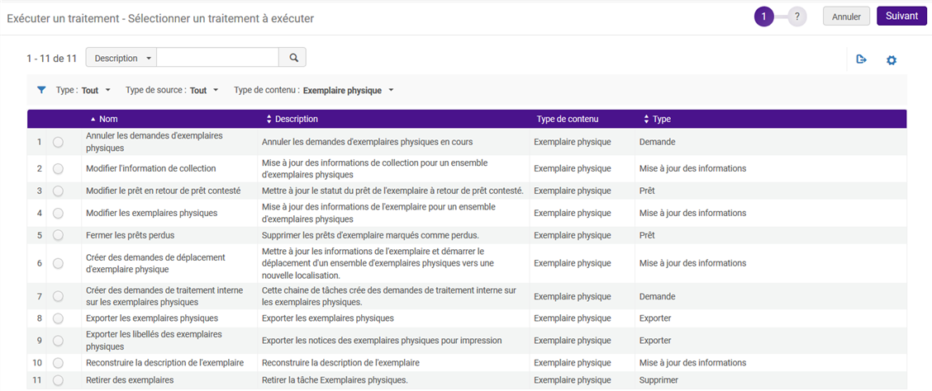

Circulation

Recherche avancée sur les utilisateurs
Il est désormais possible de faire une recherche avancée dans la base usagers d’Alma. Aux index actuellement disponibles, s’en ajoutent de nouveau parmi lesquels :
- Groupe d’usagers
- Campus
- Date de création
- Date d’expiration
- Date d’élimination
- Date de dernière activité
- Catégorie statistique
- A un blocage de type
Les opérateurs disponibles varient d’un index à l’autre.

Anonymisation des demandes
Il est désormais possible de définir des règles d’anonymisation des demandes différenciées, sur la base de critères tels que la bibliothèque, la localisation ou le groupe d’usagers, sur le modèle de ce qu’il est déjà possible de faire pour les prêts.

Alma Analytics

Evolution de l’architecture
La migration d’Oracle Business Intelligence Enterprise Edition (OBIEE), le logiciel actuellement utilisé sous le nom commercial d’Alma Analytics, vers un nouveau produit, baptisé Oracle Analytics Server, est annoncée pour le dernier trimestre 2020.
Tous les rapports présents dans l’environnement partagé Alma Analytics seront migrés, à l’exception de ceux qui sont stockés dans les espaces personnels de chacun. Afin de de rendre possible leur migration, le SICD créera des dossiers nominatifs pour chaque utilisateur habilité d’Alma Analytics, à la racine de Dossiers partagés -> ABES – Toulouse COMUE. Chaque personne concernée devra copier dans le dossier à son nom les requêtes présentes dans son dossier personnel qu’elle souhaite conserver. Le calendrier de l’opération sera précisé ultérieurement, mais en tout état de cause la copie des rapports devrait être achevée en octobre au plus tard.
Durant la migration, Alma Analytics restera utilisable. Toutefois, les rapports créés ou modifiés durant cette période, prévue pour durer une semaine environ, ne seront pas migrés sous le nouveau logiciel. Il sera donc recommandé de limiter son utilisation d’Alma Analytics à l’exécution de rapports existants. Par voie de conséquent également, le SICD ne traitera aucune demande de création de rapports durant ce laps de temps.

Données supplémentaires
Un indicateur supplémentaire est disponible dans le domaine Fulfillment (« Is Hold Request Loan » dans « Loan Details ») : il permet d’identifier les prêts générés à la suite d’une demande. Dans le même ordre d’idée, un compteur de prêt permet d’avoir le décompte séparé des prêts issus d’une demande de réservation (« Loans (Not In House) from Hold Request » dans « Loans ») ou d’une demande de réservation planifiée (« Loans (Not In House) from Booking Request » dans « Loans »).
Des données supplémentaires relatives à CDI sont désormais disponibles dans le domaine E-Inventory.
Dans ce même domaine, les données d’usage des bases de données peuvent désormais être exploitées.

